# Министерство образования и науки Российской Федерации

# Федеральное государственное бюджетное образовательное учреждение

# высшего образования

# «Ижевский государственный технический университет имени М. Т. Калашникова»

# Кафедра «Программное обеспечение»

Отчет  
по лабораторной работе №3  
«Планирование разработки проекта»

Выполнил

студент гр. Б07-191-1 Белоусов В.С.

Принял Еланцев М.О.

Ижевск 2016

Задание

- Разделить проект на два (три) этапа:

прототип, финальный продукт (или прототип, версия 1, версия 2)

- Оценить время выполнения в чел*час каждого этапа

- Базовое расписание в виде диаграммы Ганта (на основе ИСР)

- Представить перечень рисков проекта, описать их (5 основных)

Описание риска

------------

- Название

- Категория (технический, внешний, организационный)

- Симптомы

- Последствия

- Воздействие

- Вероятность (1-3)

- Степень воздействия (1-3)

- Близость (1-3)

- Ранг (1-9)

- Способ решения

Этапы разработки проекта

1. Прототип:

- Разработка ТЗ;

- Проектирование БД;

- Проектирование интерфейса (интерфейс студента);

- Разработка программной реализации (реализация системы создания и проверки заданий);

- Настройка и запуск сервера;

- Тестирование;

- Документирование

1. Релиз:

- Проектирование интерфейса (интерфейс деканата, интерфейс преподавателя, интерфейс старосты);

- Разработка программной реализации (остальные части);

- Размещение готового мобильного приложения

Оценка времени

1. Прототип:

- Разработка ТЗ – 5 дней;

- Проектирование БД – 9 дней;

- Проектирование интерфейса (интерфейс студента) –5 дней;

- Разработка программной реализации (система создания и проверки заданий, система отправки сообщений) – 13 дней;

- Настройка и запуск сервера – 5 дней;

- Тестирование – 12 дней;

- Документирование – 5 дней

1. Релиз:

- Проектирование интерфейса (интерфейс деканата, интерфейс преподавателя, интерфейс старосты) – 7 дней;

- Разработка программной реализации (остальные части) – 25 дней;

- Размещение готового мобильного приложения – 3 дней.

Итог: 89 дней.

Базовое расписание

|  |  |  |  |
| --- | --- | --- | --- |
| **Этап разработки** | **Начало** | **Длительность** | **Конец** |
| Разработка технического задания | 01.12.2016 | 5 дней | 07.12.2016 |
| Проектирование Базы данных | 08.12.2016 | 9 дней | 20.12.2016 |
| Проектирование интерфейса | 21.12.2016 | 12 дней | 05.01.2017 |
| Разработка программной реализации | 06.01.2017 | 38 дней | 28.02.2017 |
| Настройка и запуск сервера | 01.03.2017 | 5 дней | 07.03.2017 |
| Тестирование | 08.03.2017 | 12 дней | 23.03.2017 |
| Документирование | 24.03.2017 | 5 дней | 30.03.2017 |
| Размещение готового мобильного приложения | 31.03.2017 | 3 дней | 04.04.2017 |

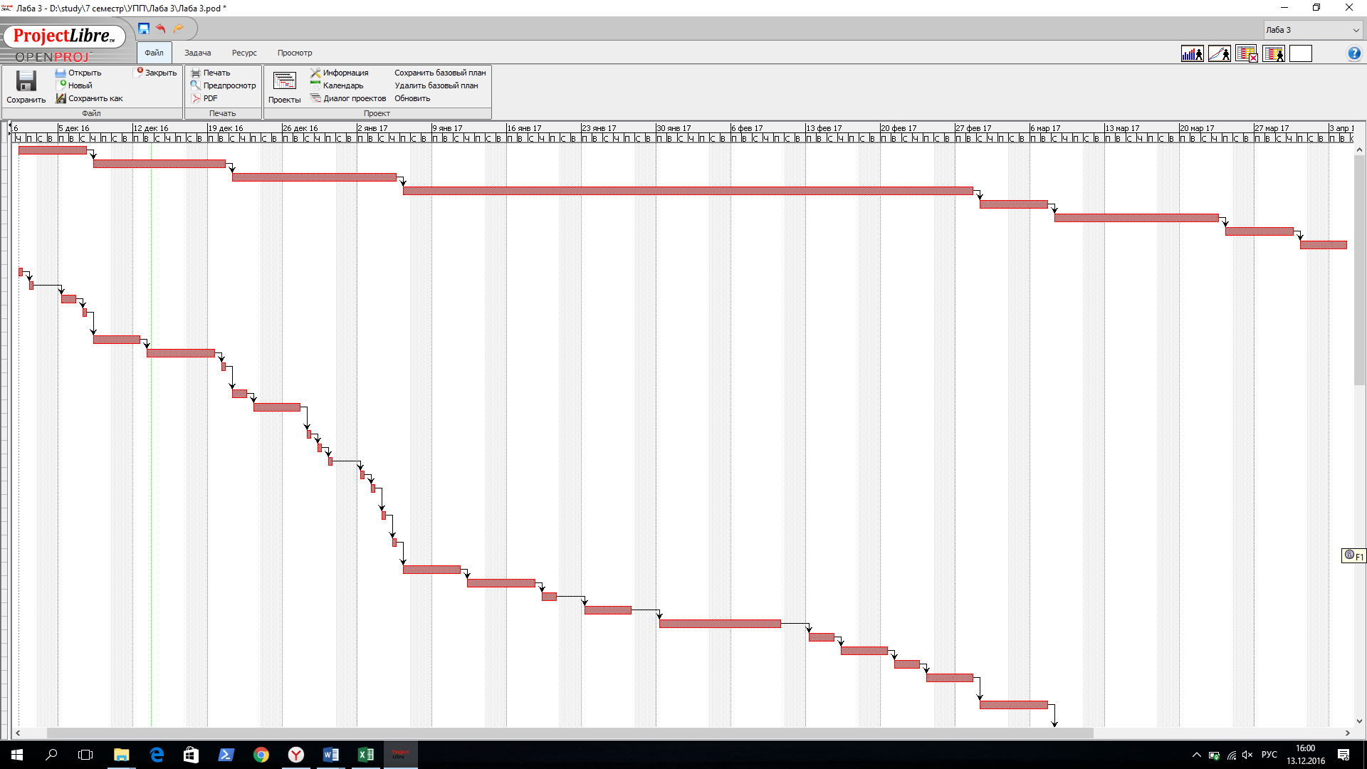

|  |  |  |  |
| --- | --- | --- | --- |
| **Этап разработки** | **Начало** | **Длительность** | **Конец** |
| Определение сроков разработки | 01.12.2016 | 1 день | 01.12.2016 |
| Определение принципа работ | 02.12.2016 | 1 день | 02.12.2016 |
| Определение требований к системе | 05.12.2016 | 2 дней | 06.12.2016 |
| Определение бюджета проекта | 07.12.2016 | 1 день | 07.12.2016 |
| Создание диаграммы "Сущностьсвзяь" | 08.12.2016 | 3 дней | 12.12.2016 |
| Создание базы данных | 13.12.2016 | 5 дней | 19.12.2016 |
| Заполнение первоначальных данных | 20.12.2016 | 1 день | 20.12.2016 |
| Интерфейс студента - Главная | 21.12.2016 | 2 дней | 22.12.2016 |
| Интерфейс студента - Задания | 23.12.2016 | 3 дней | 27.12.2016 |
| Интерфейс деканата - Главная | 28.12.2016 | 1 день | 28.12.2016 |
| Интерфейс деканата - Факультеты | 29.12.2016 | 1 день | 29.12.2016 |
| Интерфейс деканата - Кафедры | 30.12.2016 | 1 день | 30.12.2016 |
| Интерфейс деканата - Группы | 02.01.2017 | 1 день | 02.01.2017 |
| Интерфейс деканата - Студенты | 03.01.2017 | 1 день | 03.01.2017 |
| Интерфейс преподавателя - Главная | 04.01.2017 | 1 день | 04.01.2017 |
| Интерфейс старосты - Главная | 05.01.2017 | 1 день | 05.01.2017 |
| Регистрация аккаунта | 06.01.2017 | 4 дней | 11.01.2017 |
| Редактирование информации | 12.01.2017 | 5 дней | 18.01.2017 |
| Удаление аккаунта | 19.01.2017 | 2 дней | 20.01.2017 |
| Редактирование структуры ВУЗа | 23.01.2017 | 5 дней | 27.01.2017 |
| Реализация системы создания и проверки заданий | 30.01.2017 | 10 дней | 10.02.2017 |
| Реализация отправки сообщений | 13.02.2017 | 3 дней | 15.02.2017 |
| Создание доп. возможностей деканата | 16.02.2017 | 3 дней | 20.02.2017 |
| Создание доп. возможностей преподавателей | 21.02.2017 | 3 дней | 23.02.2017 |
| Создание доп. возможностей старост | 24.02.2017 | 3 дней | 28.02.2017 |
| Настройка и запуск сервера | 01.03.2017 | 5 дней | 07.03.2017 |
| Тестирование пользовательской части | 08.03.2017 | 2 дней | 09.03.2017 |
| Тестирование части деканата | 10.03.2017 | 2 дней | 13.03.2017 |
| Тестирование части старост | 14.03.2017 | 2 дней | 15.03.2017 |
| Тестирование сервера | 16.03.2017 | 2 дней | 17.03.2017 |
| Тестирование базы данных | 20.03.2017 | 2 дней | 21.03.2017 |
| Нагрузочное тестирование | 22.03.2017 | 2 дней | 23.03.2017 |
| Документирование | 24.03.2017 | 5 дней | 30.03.2017 |
| Создание подробного описания | 31.03.2017 | 1 день | 31.03.2017 |
| Создание фотографий приложения | 03.04.2017 | 1 день | 03.04.2017 |
| Размещение на сайте PlayMarket | 04.04.2017 | 1 день | 04.04.2017 |

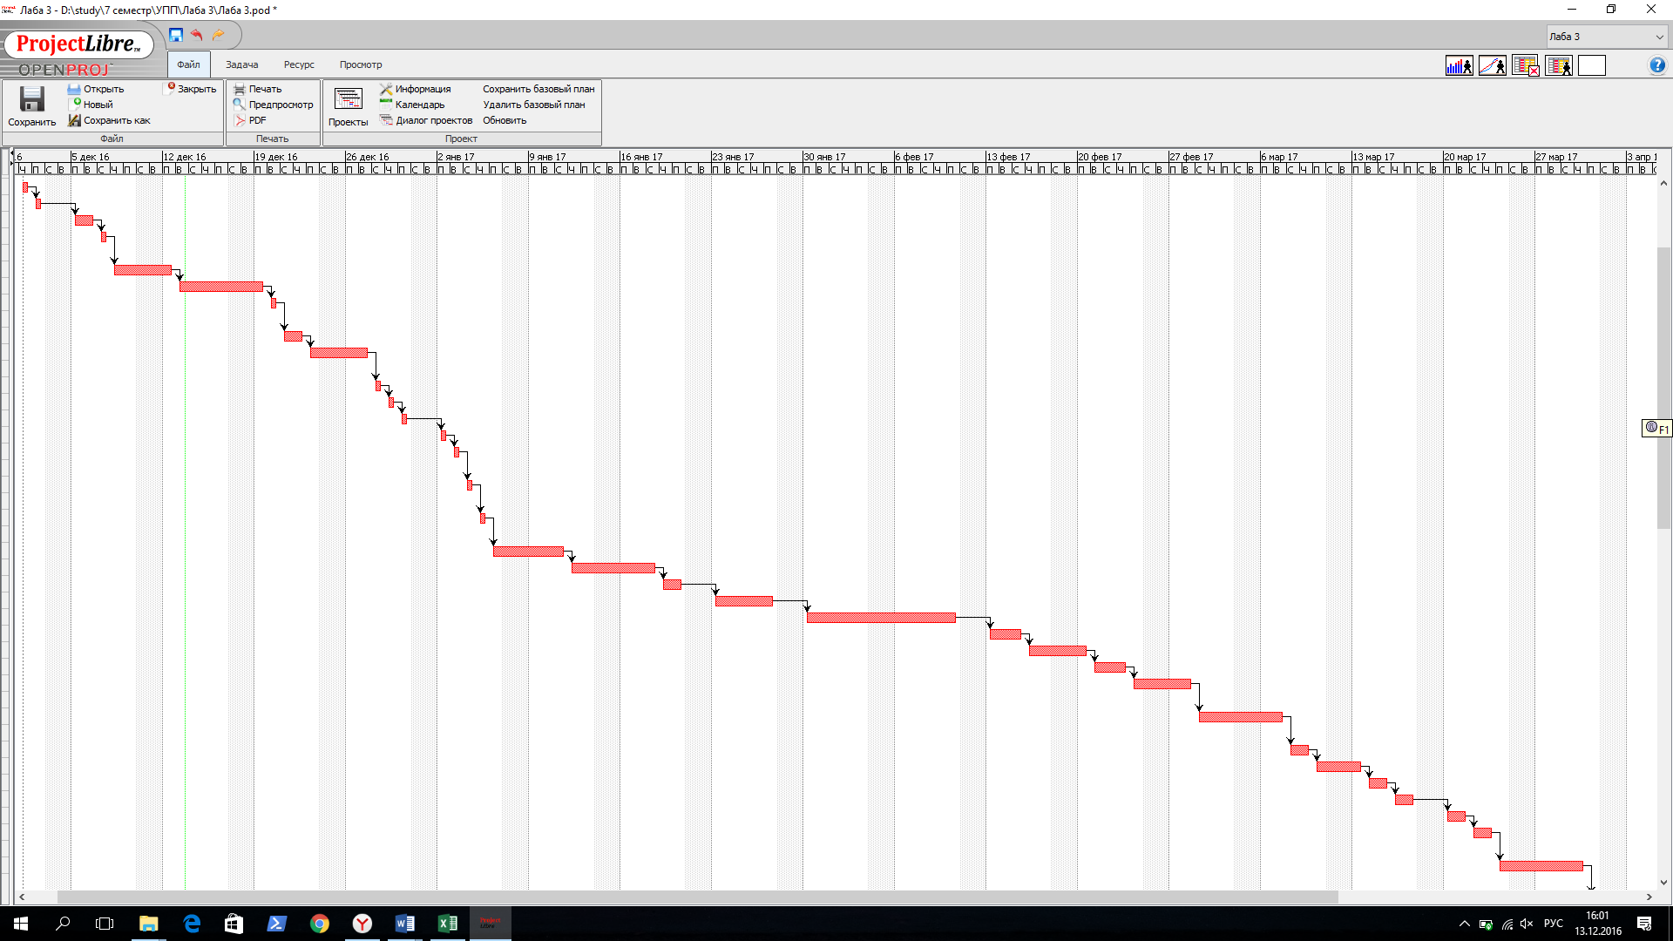

Риски

1. Текучесть разработчиков

Категория: Организационная  
Симптомы: Опытные разработчики покидают проект до его завершения  
Последствия: Долгая разработка, потеря клиентов, финансовые потери  
Воздействия: деньги  
Вероятность: 3  
Степень воздействия: 3  
Близость: 2  
Ранг: 4  
Решение: увеличение зарплаты, улучшение условий работы

1. Недостаточно квалификационных исполнителей

Категория: Организационная  
Симптомы: При расширении функциональных возможностей программы, будут возникать ошибки в работе программы.  
Последствия: Долгая разработка, потеря клиентов, финансовые потери  
Воздействия: время и деньги  
Вероятность: 2  
Степень воздействия: 3  
Близость: 1  
Ранг: 6  
Решение: правоведение тренингов персонала, либо качественный набор в начале.

1. Архитектура разработана без учета масштабируемости

Категория: Техническая  
Симптомы: Заторможенная работа приложения  
Последствия: Потеря клиентов, высокая нагрузка на базу данных  
Воздействия: деньги  
Вероятность: 1  
Степень воздействия: 3  
Близость: 3  
Ранг: 3  
Решение: Позаботиться о том, чтобы архитектура была масштабируемой

1. Отсутствие спроса на рынке

Категория: Внешняя  
Симптомы: Маленький спрос на ПО  
Последствия: Потеря прибыли  
Воздействия: Время  
Вероятность: 1  
Степень воздействия: 3  
Близость: 3  
Ранг: 3  
Решение: Провести маркетинговое исследование

1. Недостаточная защищенность

Категория: Техническая  
Симптомы: На стадии тестирования, не были выявлены слабые места ПО  
Последствия: Потеря клиентов, потеря личных данных клиентов  
Воздействия: деньги  
Вероятность: 2  
Степень воздействия: 3  
Близость: 3  
Ранг: 6  
Решение: Необходимо обратиться к специалисту по данной области за консультацией